Leiden, 15 september 2026

Beste leden,

Wat een bijzondere zomer hebben we achter de rug! Er zijn weer heel wat records gebroken qua warmte, zonuren en -helaas- de enorme droogte. Hopelijk hebben de positieve kanten de overhand gehad en heeft iedereen tijd gevonden om de eigen accu weer wat op te laden. We gaan nu weer richting het najaar en zullen elkaar weer wat vaker gaan opzoeken. Verderop in deze nieuwsbrief zullen we alvast aangeven wat we op woensdag 18 november gaan doen. Deze nieuwsbrief bestaat uit 2 pagina’s.

Verslag Algemene Ledenvergadering 6 mei 2026
Als bijlage ontvangen jullie het verslag van die vergadering.

Contact
Tijdens die Algemene Ledenvergadering is door een aantal leden gevraagd of het mogelijk is om het onderlinge contact te ondersteunen door een ledenlijst te verspreiden. Die vraag heeft het bestuur uiteraard opgepakt omdat het 100% past bij het doel van onze vereniging. Sinds de invoering van de Algemene verordening gegevensbescherming (AVG) kan dat echter alleen als aan een aantal voorwaarden wordt voldaan.

We hebben besloten om e.e.a. goed te beschrijven, en sturen eind september / begin oktober alle leden per post een formulier toe waarmee men kan aangeven hoe men op de “Ledencontactlijst” vermeld wil worden:
- er worden slechts die gegevens op de lijst gezet waarmee men met elkaar contact kan opnemen. We noemen het daarom de “ledencontactlijst”.
- de ledencontactlijst is uitsluitend bedoeld voor onderlinge contacten tussen leden
- verdere verspreiding of ander gebruik van of aan de gegevens toevoegen is niet toegestaan

Praktische details Ledencontactlijst
- leden kunnen op eigen verzoek (aanvraagformulier) opgenomen worden op een ledencontactlijst (pdf)
- men kan zelf een keuze maken welke contactgegevens (E-mailadres en/of telefoonnummer) men wil laten opnemen op die lijst
- het is géén verplichting om lid te kunnen worden of blijven van onze vereniging
- op de ledencontactlijst worden alléén leden vermeld die toestemming hebben gegeven
- de ledencontactlijst wordt kosteloos (in principe per mail) verstrekt aan huidige en toekomstige leden
- ieder lid ontvangt de ledencontactlijst, óók als men zelf niet op die lijst vermeld wil worden
- de ledencontactlijst wordt minimaal 1x per jaar opnieuw toegestuurd

Digitale beelden
Op de website www.slbo.nl worden digitale beelden in enigerlei vorm opgenomen: als los foto-/filmbestand of in een verslag of reportage. Op het “Formulier inzake opname in ledencontactlijst en beeldmateriaal” gaan we hiervoor expliciet toestemming vragen. Dat formulier wordt eind september / begin oktober toegestuurd.

Eerstvolgende activiteit: reserveer in je agenda:

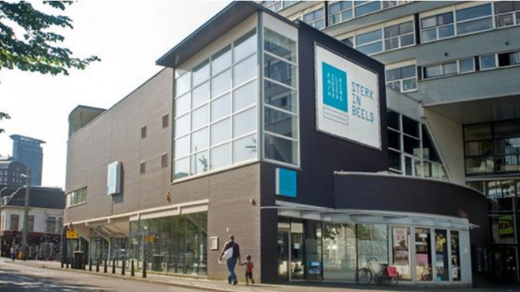

Woensdag 18 november gaan we iets unieks doen: we gaan naar het Filmhuis in Den Haag en gaan daar kijken naar beeldmateriaal van c.q. over “onszelf”. Wat we nu al voor 99% zeker weten:
- Schatkamer: Bibliotheken, overkoepelende serie bij Beeld & Geluid
- De Verhuizing, naar Platinaweg (NBLC) 1994
- Diverse foto's uit archief NBLC/VOB
We hebben Studio B (maximaal 50 zitplekken met tafels) en de foyer ter beschikking.

Het voorlopige programma: 10:30 - 12:00 Samenkomst in Studio B + foyer
12:00 - 13:00 Foto- en filmvertoning in Studio B
13:00 - 14:00 Lunch in Studio B + foyer
14:00 - 14:30 Uitloop

Begin oktober sturen we per mail de officiële uitnodiging toe met het formulier om je op te geven. Uiteraard ontvang je dan ook een routebeschrijving + tip voor parkeren.
Mail versus website
Naast het organiseren van activiteiten is ons doel ook om alle leden tijdig te voorzien van relevant nieuws. Daar hoort helaas ook slecht nieuws bij, met name berichten van overlijden van leden en oud-leden. Het spreekt vanzelf dat we zo’n bericht alleen plaatsen of versturen als we de rouwkaart hebben ontvangen of gezien. Soms blijft die zekerheid erg lang uit, en dan vragen wij ons af of we het bericht dan nog wel aan iedereen moeten mailen. We dachten dat het melden op de website voldoende zou zijn, maar ons is gebleken dat leden dan denken dat ze een mailtje gemist hebben. Daarom gaan we in zo’n geval voortaan toch zowel iedereen mailen als het bericht op onze website zetten. Dat geldt ook indien een oud-lid is overleden.
Wij herdenken:
- Anneke Roelsma, overleden op 16 maart. Wij kregen de info pas op 6 juli. Zie in memoriam van Rian van de Sande op onze website (Wij herdenken)
- Ad Smulders (oud-lid SLBO), overleden op 20 juni. Ad was werkzaam bij Jan van Laarhoven. Paul Donker is op zijn afscheid geweest.

VOLGENDE BERICHTEN KOMEN EIND SEPTEMBER / BEGIN OKTOBER.

Met vriendelijke groeten,
Thea, Jos, Ferdy, Menno en Paul

